PROCESO AUDITADO: | GESTIÓN DE BIENES Y SERVICIOS

PROCEDIMIENTOS AUDITADOS | FECHA DE LA AUDITORÍA
PBS-01 Contratación de Mínima Cuantía  PBS-02 Contratación Directa  PBS-03 Administración de Bienes  PBS-05 Ordenación de Pagos  PBS-06 Plan de mantenimiento Parque Automotor  PBS-07 Formulación Plan de Compras o Adquisiciones  PBS-08 Caja Menor | 30 Agosto de 2023
AUDITOR LÍDER | EQUIPO AUDITOR
Arley de Jesús Ramírez Patiño  Jefe Oficina de Control Interno | Arley de Jesús Ramírez Patiño  Jefe Oficina de Control Interno
AUDITADO:
Secretario general Alexander Rico Ocampo, Líder de los procesos y personal de apoyo.

OBJETIVO DE LA AUDITORÍA
Dar cumplimiento a los mandatos de la ley 87 de 1993, mediante el aseguramiento de los procesos a través de las auditorías internas y auditorias especiales y formular recomendaciones a partir de evidencias, soportes y criterios válidos, sobre el grado de cumplimiento de los objetivos, los planes de acción que contribuyan al mejoramiento de los procesos.
De igual manera, apoyar a la dirección en la toma de decisiones necesarias para corregir las desviaciones, mediante las acciones de mejoramiento correspondientes.

ALCANCE DE LA AUDITORÍA
El Programa Anual de Auditorías aplica para las auditorías, evaluaciones y verificaciones que serán llevadas a cabo por la Oficina de Control Interno de la Personería Municipal de Itagüí durante el año 2023, e incluye el Plan de Acción de la Oficina de Control Interno para todos los Procesos (Auditorías internas Integrales incluyendo las normas de calidad ISO Aplicables al periodo de certificación de la Entidad Subsistema control de evaluación. Componente, evaluación .independiente. Elemento Auditoría Interna.

DOCUMENTOS DE REFERENCIA (CRITERIOS DE AUDITORÍA)
Normas Técnicas de Calidad GP 1000:2009, ISO 9001:2015, MECI 1000, Procesos y Documentación Asociada a los Procesos, Indicadores, Riesgos, Plan de Mejoramiento, Normatividad legal vigente
Modelo Estándar de Control Interno (Séptima Dimensión MIPG) , Caracterización, Procesos y Procedimientos, Sistemas de gestión establecidos en la Entidad, Normas Internas de la Personería de Itagüí

RESUMEN DE LA AUDITORÍA:
Se da inicio al cumplimiento del programa de auditoría de Control Interno 2023, comenzando con el saludo introductorio, procesos a auditar, objetivo, alcance de la auditoría, metodología utilizada, así como fechas y horario.

Una vez socializado lo anterior, se procede a realizar las preguntas encaminadas a verificar el cumplimiento de la norma al proceso Gestión de Bienes y Servicios en sus procedimientos como: PBS-01 Contratación de Mínima Cuantía, PBS-02 Contratación Directa, PBS-03 Administración de Bienes, PBS-05 Ordenación de Pagos, PBS-06 Plan de mantenimiento Parque Automotor, PBS-07 Formulación Plan de Compras o Adquisiciones, PBS-08 Caja Menor.

Durante la auditoría, se utilizó la observación documental como primer instrumento de análisis. Así mismo, se entrevistó al personal de apoyo y se solicitó información concerniente a los procedimientos a fin de evaluar el manejo de los mismos y verificar el cumplimiento de las metas. Es así como se precisa sobre los aspectos más relevantes:

PBS-01 Contratación de Mínima Cuantía

Una vez analizado el contrato PMMC07-2022, en el proceso de contratación de mínima cuantía, ubicado en la carpeta digital, se tiene que algunos formatos de los pasos contractuales están sin firma, ejemplo de ello; el acta de inicio. Lo anterior como observación importante a resaltar; por lo demás se encuentra organizado de acuerdo a las etapas contractuales como la etapa precontractual, contractual y postcontractual. En cada una de ellas,se tiene que se aplican los parámetros establecidos para esta modalidad de contratación acorde a los preceptos normativos y según la guía plasmada en su procedimiento.

PBS-02 Contratación Directa

Dado la revisión en campo se analizó el contrato de prestación de servicios de apoyo a la gestiónPM03-2023, en el cual se evidencia un otrosí por valor de $24, 966,612. En igual sentido se analizó el contrato PM04-2022 con otrosí por valor de $4, 086,292. Del contrato PM05-2022, se reintegró $1,805. Se evidenció que algunos contratos presentaron otrosí y reintegros; todos ajustados a los principios de igualdad, oportunidad, celeridad, economía, publicidad, transparencia y calidad consignados en el procedimiento y enmarcados en la normatividad vigente.La evaluación a proveedores se encuentra al día (FBS-21).

PBS-03 Administración de Bienes

Una vez realizada la verificación en campo de acuerdo a la información suministrada por los funcionarios a cargo, se tiene que el inventario de bienes muebles y enseres que están a cargo de los diferentes funcionarios se encuentra desactualizado.Además,la información analizada no se encuentra en los formatos establecidos por el sistema de gestión de calidad para tal fin.
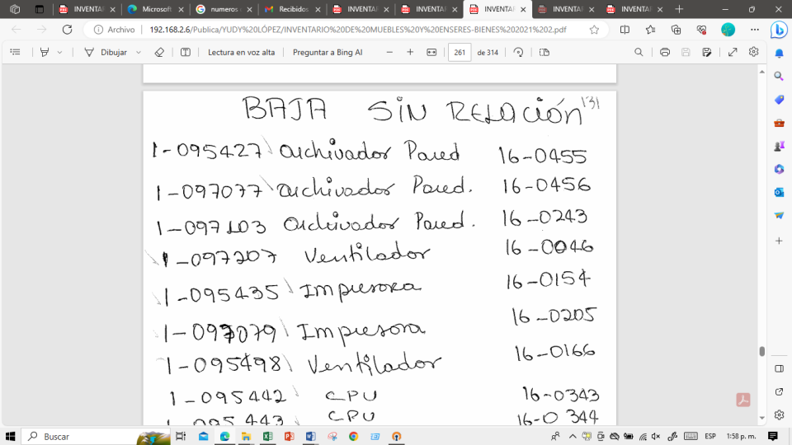
Fuente: Carpeta de Inventarios Físicos que reposa en la Secretaria general
Elaboró: Arley de Jesús Ramírez Patiño- Jefe Oficina Control interno

La información, objeto de análisis del inventario, no es clara, se presenta confusa en la medida que hay mucha información dispersa, sin unificarse en el formato para tal fin

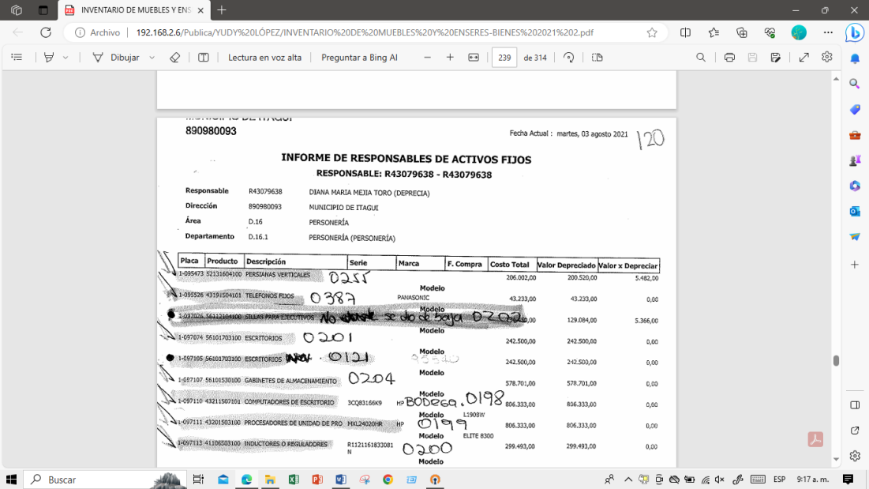
Fuente: Carpeta de Inventarios Físicos que reposa en la Secretaria general
Elaboró: Arley de Jesús Ramírez Patiño- Jefe Oficina Control interno

PBS-05 Ordenación de Pagos

Frente a la ordenación de pagos, se observa que los requisitos varían dependiendo de si se trata persona natural o jurídica, cuya ejecución en la Entidad se ha realizado con apego a la norma. El contrato analizado frente a la ordenación de pago fue PM03- Formación Ciudadana, el cual se encuentra estrictamente ejecutado y pagado de acuerdo a la norma vigente y al procedimiento de ordenación de pagos establecidos por la Entidad.

PBS-06 Plan de mantenimiento Parque Automotor

De acuerdo con el procedimiento establecido por la Entidad, el cual propendeque el parque automotor, se conserve en condiciones operativas óptimas, previniendo las posibles averías y fallos, optimizando su ciclo de vida útil, conservándolos en buen estado para su uso, se evidencia el cumplimiento de dichos preceptos.

La Personería de Itagüí adquirió la póliza que ampara responsabilidad por accidentes a terceras personas SOAT, requeridas para los dos (2) vehículos oficiales. Respecto al seguro extracontractual, estos son asumidos por la administración municipal, dentro de su paquete de seguros mediante la póliza colectiva seguros automóviles (La Previsora).
A continuación, se ilustra por medio de un cuadro, el resumen de las actuaciones enmarcadas a dar cumplimiento al plan de mantenimiento parque automotor.

CONCEPTO | Tercer Trimestre-2022
La entidad cuenta con dos vehículos oficiales Nissan Frontier placa: OKE 517 y Toyota TXL placa OKE 564,
Durante el año 2022 no se suscribió contrato de combustible por gestión realizada con la administración municipal. | N/A
Están reportados los gastos de SOAT promedio por tres meses. El soat del vehículo oficial OKE564 se renueva en el mes de abril de 2023 y para el vehículo OKE517 se renueva en mayo de 2023 | 470.956

A continuación, cuadro descriptivo sobre la ejecución del presupuesto para el Mantenimiento del parque automotor

Descripción | Nro:C/tos | Cuantía | Adición | Reintegro No Ejecutado | ValorTotal ejecutado | Detalle
MANTENIMIENTO VEHICULOS | 1 | $ 15.000.000,00 | $ 0,00 | $ 4.900.000,00 | $ 10.100.000,00 | El contrato PMMC07-2022 se ejecutó por $10,100,000

ABS-07 Formulación Plan de Compras o Adquisiciones

Frente a recopilar y consolidar todas las necesidades de bienes y servicios a adquirirse durante la vigencia 2022, se ha desarrollado sin ningún contratiempo el Plan Anual de Adquisiciones para el presente año.

PBS-08 Caja Menor

CÓDIGO PRESUPUESTAL | DENOMINACIÓN | VALOR | VALOR  JECUTADO
16.2.1.2.02.01.002.01-01 | Materiales y suministros | 1.000.000 | $ 951.143,00
16.2.1.2.02.02.008.02-01 | Mantenimiento | 1200.000 | $ 1.103.299,00
16.2.1.2.02.02.006.01-01 | Comunicación y transporte | 350.000 | $ 161.800,00
16.2.1.2.02.02.006.02-01 | Atención y Representación | 450.000 | 345.900,00
 | TOTAL | 3´000.000,00 | 2´562.142

De acuerdo con el cuadro anterior dado la revisión en campo, se presenta mayor ejecución en el rubro de mantenimiento, seguido del ítem de materiales y suministros, continuando con gastos de atención y representación y por último comunicación y transporte.
La Resolución 9-2023 establece la constitución de la caja menor por valor de TRES MILLONES PESOS, afectando los siguientes rubros.

HALLAZGOS
N°. |  | 1.FORTALEZAS
1 |  | Se resalta que el líder del proceso, identifica claramente, cuáles son los procedimientos que se derivan del presente proceso, la relación de cada uno de ellos con la política y objetivos de calidad.
2 |  | Se exalta el compromiso del personal de apoyo para la atención de la auditoría. Se brindó buena disposición para asumir la información solicitada.
3 |  | Se evidenció oportuno seguimiento a los planes de acción y debida publicación en sede electrónica.
N° | 2. NO CONFORMIDADES |  | REQUISITO
1 | N/A
N° | 3. OBSERVACIONES
1 | N/A
CONCLUSIONES /RECOMENDACIONES DE LA AUDITORÍA
Se recomienda claridad frente a la información del inventario, dado que el material analizado se presenta desactualizado y poco comprensible. Se sugiere utilizar los formatos dispuestos para compilar la información de bienes y enseres; así como la de los insumos.

FIRMA DEL AUDITOR LÍDER: Arley de Jesús Ramírez Patiño

FIRMA AUDITADO:Alexander Rico Ocampo

FECHA DE ENTREGA DEL INFORME: 30 de agosto 2023

